Якутск, 2023г.
Государственное казенное учреждение Республики Саха (Якутия) «Агентство субсидий»

ИНСТРУКЦИЯ
для пользователей
по работе в системе «АСЮЛ» прочим категориям потребителей

Составитель:
Отдел по работе с юридическими лицами

Якутск, 2023г.
Оглавление
1. Инструкция по заполнению заявления категория «Прочие». 3
2. Комментарии по заполнению формата 4.0.4.1 категория «Прочие». 9

Инструкция по заполнению заявления категория «Прочие».
  - Авторизуйтесь через есиа в подсистеме «АСЮЛ».
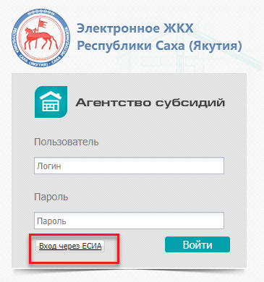
Рис.1
  - На интерфейсе выберите вкладку «Субсидии ОКК».
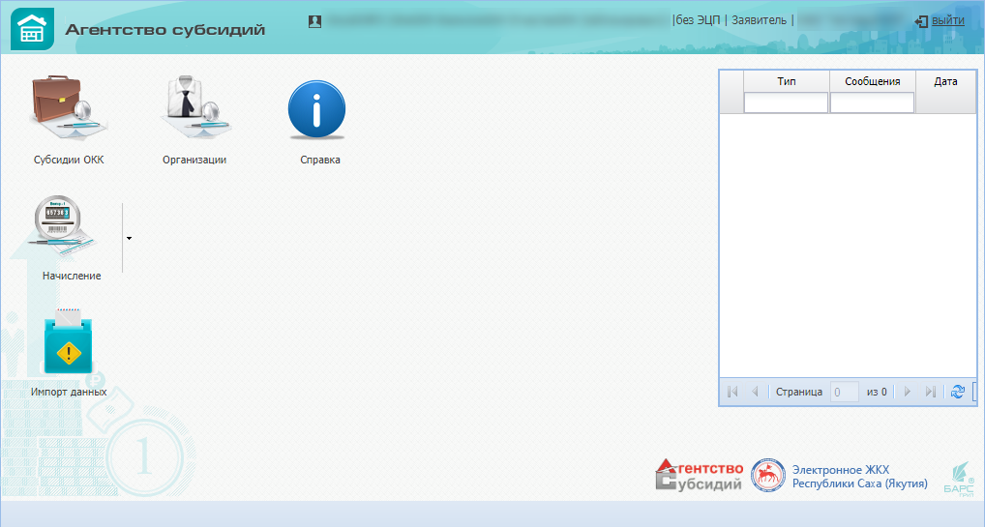
Рис.2
  - В открывшемся окне выберите тот период на который подаете заявление (в данном случае Отчетный период Январь 2023 – Декабрь 2023). 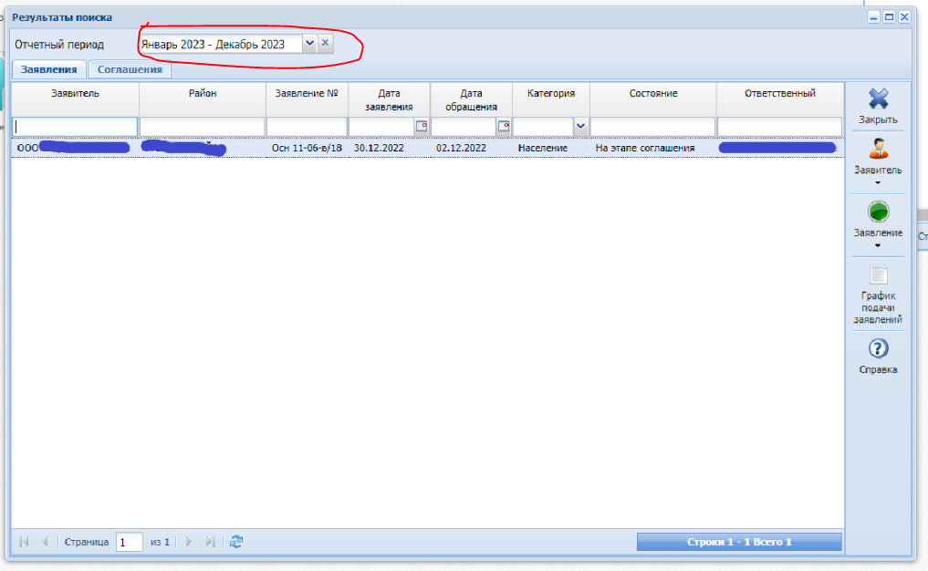
Рис. 3
  - Справа нажмите на стрелку под кнопкой «Заявление», откроется выпадающее окно с выбором «Создать основное», «Создать дополнительное» и «Удалить». 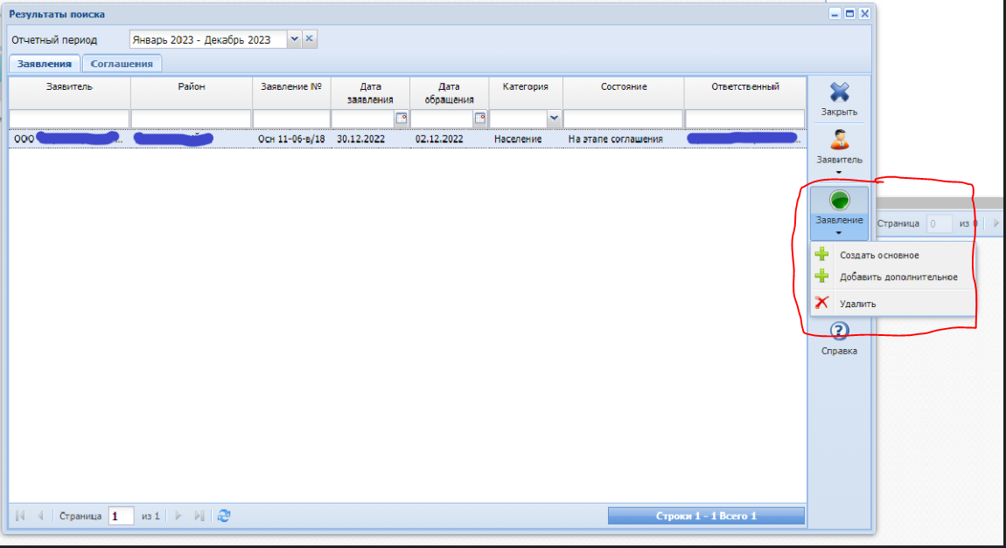
Рис.4

  - Выбрать «Создать основное».
В открывшемся новом заявлении тип финансирования выбрать «Возмещение недополученных доходов для прочих».
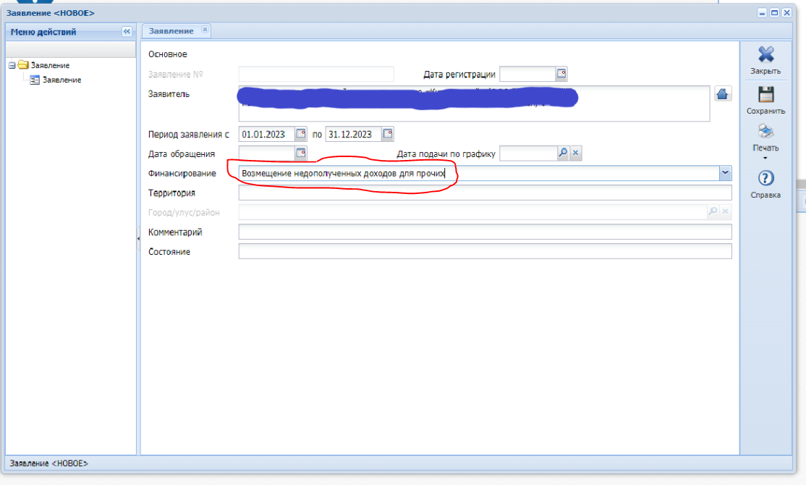
Рис. 5
  - Нажать на кнопку «Сохранить». 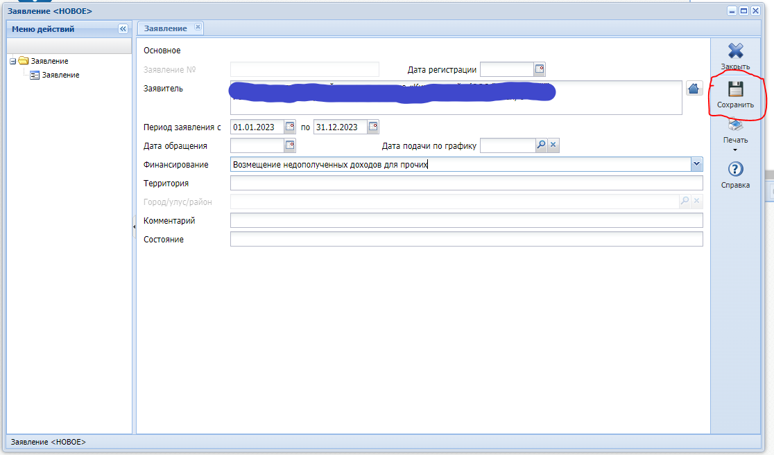
Рис.6

  - Далее заполняем жилищный фонд дату подключения проставить с 01.07.2022 г., будьте внимательны у некоторых организаций субсидирование начинается с 01.12.2022 г., 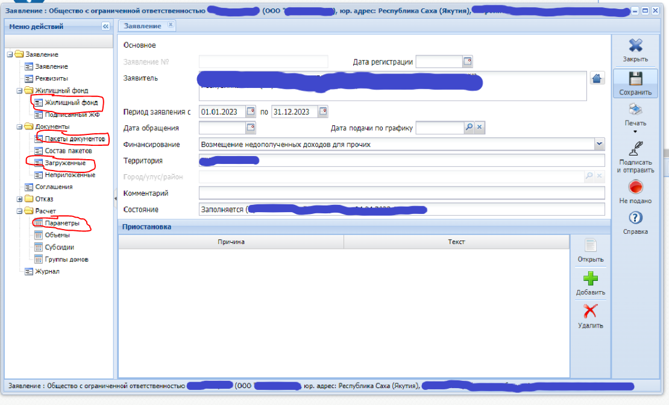
Рис.7
параметры (также не забываем период) и выбрав пакет документов «Заявление по прочим потребителям» загружаем необходимые документы.
  - После заполнения и тщательной проверки жилищного фонда подписать. 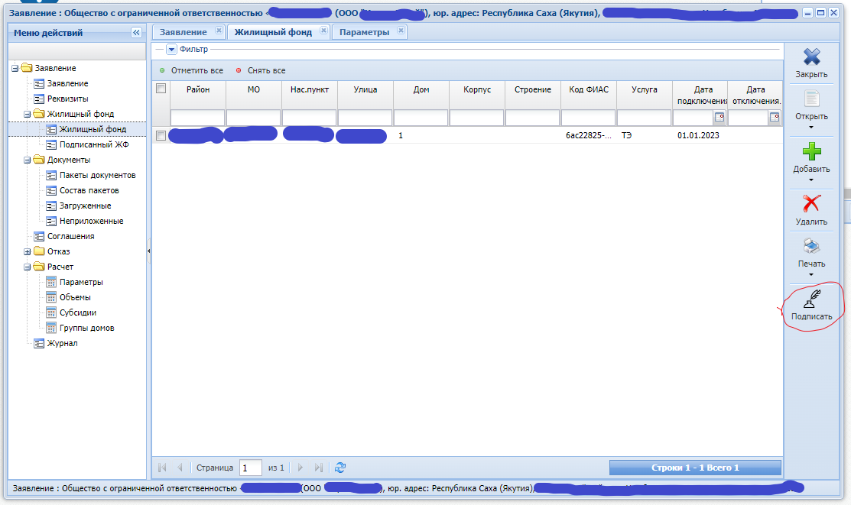
Рис.8
  - При заполнении параметров в категории потребителя выбрать «Прочие». 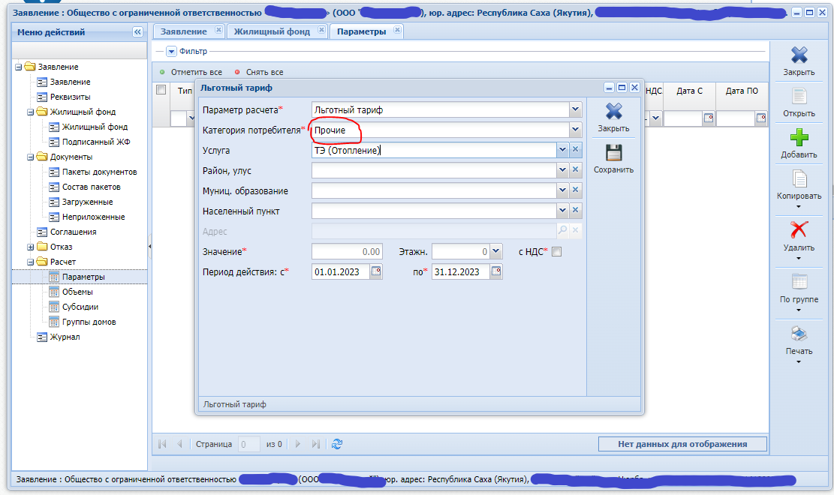
Рис.9
- После перепроверьте еще раз заявление:
- наименование организации,
- период заявления,
- реквизиты организации,
- подписанный жилищный фонд,
- значения льготных и экономически обоснованных тарифов в параметрах
если все верно во вкладке «Заявление» нажмите кнопку «Подписать и отправить».
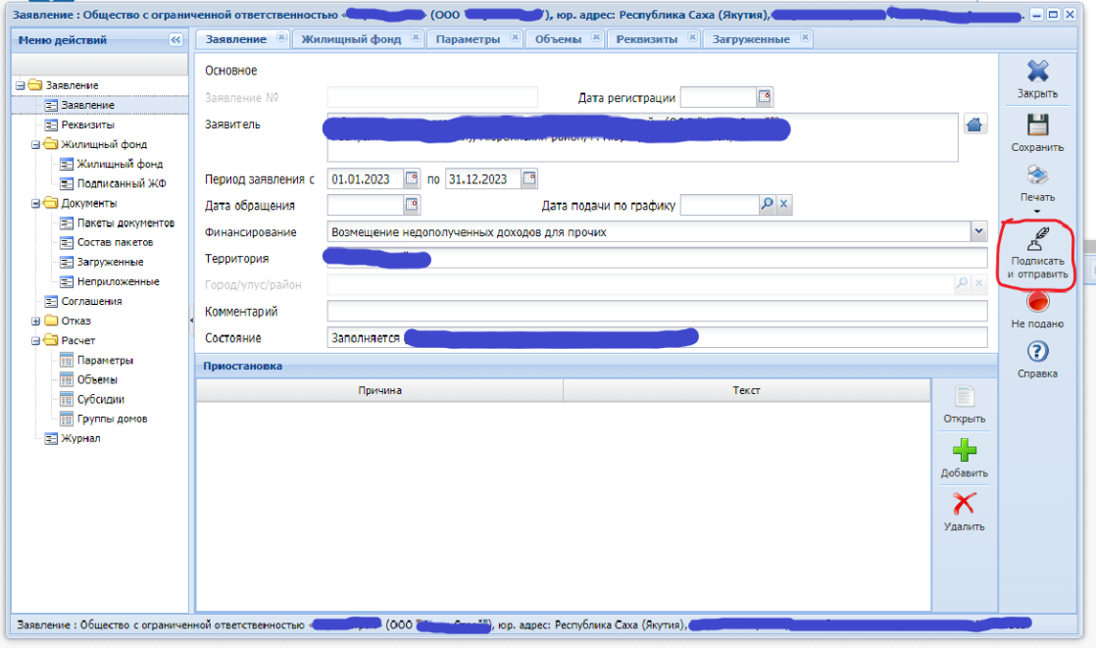
Рис.10
  - В интерфейсе в новом основном заявлении, которую заполнили должно отобразиться «Прочие» в столбце «Категория».
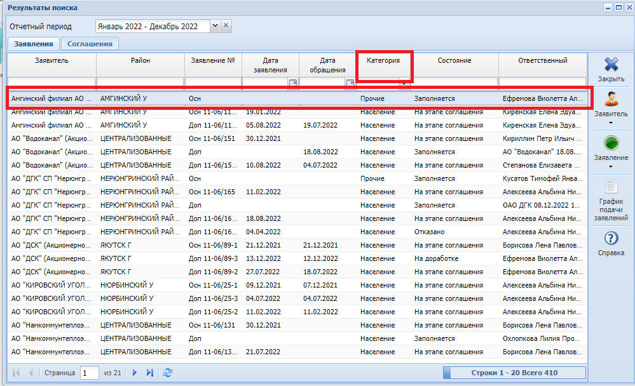
Рис.11

Для того чтобы подтянулись перерасчеты с 1 июля 2022 года надо также сформировать основное заявление на 2022 г. по категории «Прочие».

Комментарии по заполнению формата 4.0.4.1 категория «Прочие».
Заполняем формат по примеру, отличительная черта от формата по категории «Население»:
В файле kvar.csv в секции (столбец) «Плательщик-организация»:
- для физических лиц (гаражи) проставить уникальный код контрагента своей организации, который проставлен в файле contragent.csv ,
- для мсп и мсп (гаражи) надо заполнить их данные в contragent.csv и проставить присвоенные им уникальные коды контрагента в файле kvar.csv в секции (столбец) «Плательщик-организация».
Только если заполнен столбец «Плательщик –организация» система подтянет его в АСЮЛ как категория «Прочие».
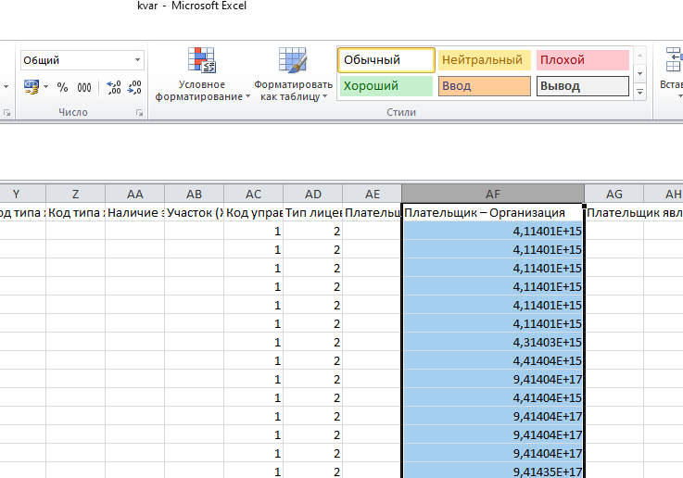
Рис.12

- в файле premises.csv в секции (столбце) «Тип помещения» проставить 2-нежилое.
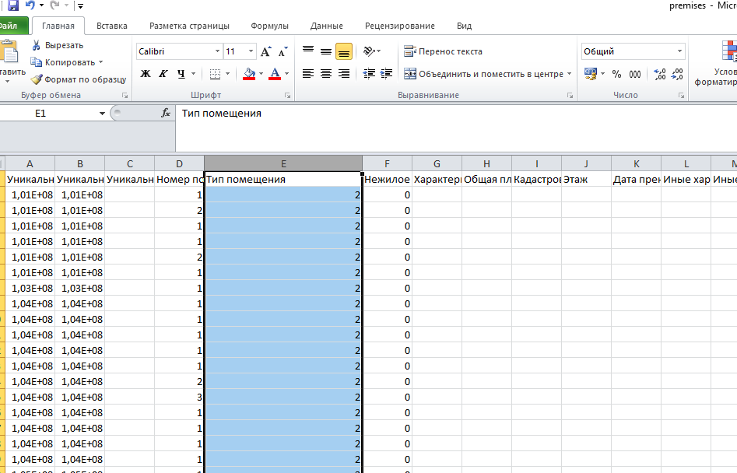
Рис.13
- в файле contragent.csv заполнить по примеру
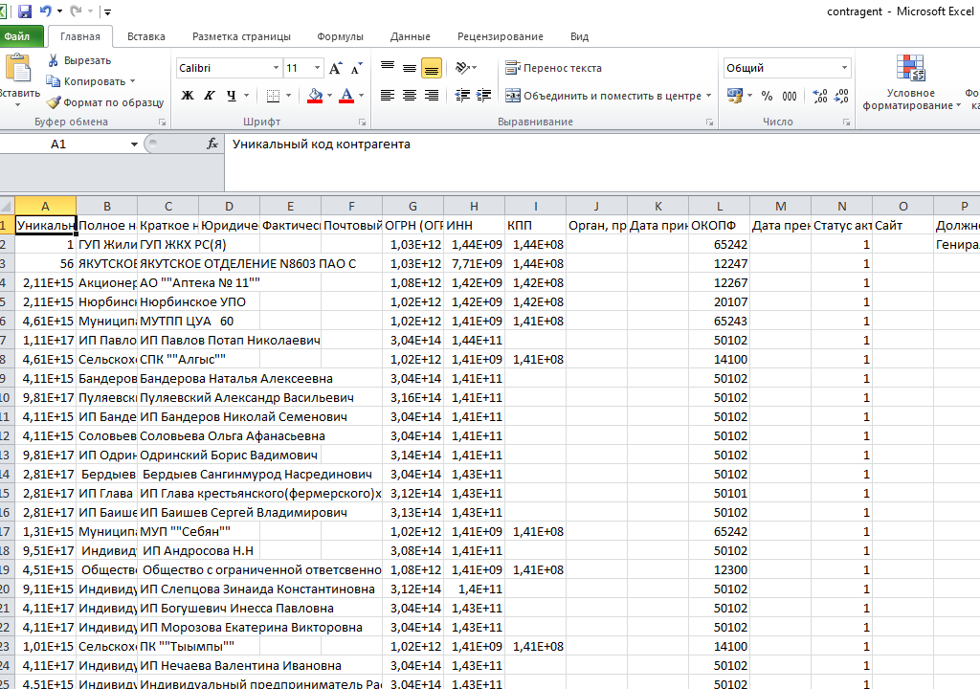
Рис.14

